DIDAKTICKÝ TEST

Autoři: Ježková, Chalupa, Gottvald (učo: 104321)

Jméno ……….
Datum ……….
Škola …………………………………..

- přiřaď slova ke správným členům

Tisch, Auto, Tasche, Heft, Mutter, Opa, Ball, Montag, Maus, Bild, Tafel

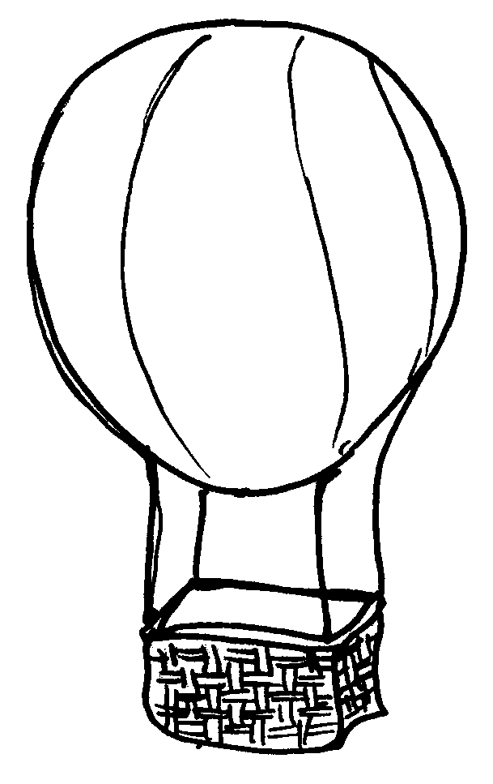

DER
DAS
DER
DIE

2. doplň slovesa ve správném tvaru

Wir …………. Fusbal. (spielen) Mutti …………. Suppe. (kochen) Ich …………. Deutsch. (lernen) Mein Onkel …………. in Brűnn. (wohnen) …………. du ein Bild? (malen) Lenka und Peter …………. Hans (fotografieren) ………….ihr heute Zeit? (haben)

- spoj, co k sobě patří

Wie spät ist se? Posaď se
Setz dich! Kde bydlíš?
Das Heft zu! Kolik je hodin?
Guten Morgen Zavřít sešit!
Wo wohnst du?

- doplňte správné koncovky

Familie Novak John….. in der Stadt. Ih….. Sohn Peter und ihr….. Richter Lenka Könn….. mit d….. Auto zu der Schule fahr…… D….. Schule ist wirklich nicht weit.
Familie Műler wohn….. auf d….. Land im einem Dorf. D….. Dorf heiβ….. Pytlíkov. Ihr….. Kinder könn….. nicht lange schlaf….., sie műss….. zwanzig Minuten mit d….. Bus zu d….. Schule fahren

- vyhledej v předešlém textu odpovědi na otázky

a) Wo wohnt Familie Novak? …………………………….
b) Welche Familie wohnt auf dem Land? …………………………….
c) Wieviel Kinder hat Famile Novak? …………………………….
d) Mit wem fahren Peter und Lenka in die Schule? …………………………….

- Rozhodni, zda jsou výroky pravdivé (čtený text)

a) Martin wohnt in Veselí (R) (F)
b) Er geht zur Schule (R) (F)
c) Er hat ywek Geschwister (R) (F)
d) Im Haus haben sie eine Katze, einen Hund,
ein Pferd , einen Papagei und keine Maus (R) (F)
- Er Fährt gern Rad und malt

- škrtni, co se do řady nehodí

- Mai – Juni – Juli – April – September – Oktober
- Am Freitag – im Winter – um fűnf Uhr – am Januar
- Februar – Dezember – September – Januar
- Hunde – Bűcher – Bild - Mäuse – Katzen

- TEXT

Hallo mein Freund!
Ich hnise Martin Veselý und wohne in Vsetín. Ich bin 10 Jahre alt. Das ist meine Schule. Her lerne ich auch Deutsch. Ich komme aus Tschechien. Meine Schwester heiβt Martina. Sie ist noch sehr klein. Meine Mutti heiβt Eva. Sie ist Lehrerin. Sie hat eine Katze. Mein Vater heiβt Erik. Er ist Tierarzt. Er hat einen Hund und ein Pferd. Um haben auch eine Maus und einen Papagei. Ich spiele gern Gitarre, fahre rad und male. Ich suche einen Brieffreund. Schreib bitte bald! Martin.

